Завершилась третья неделя проведения акции «Месячник налоговой помощи и финансовой грамотности».
Нехватка элементарных знаний особенно актуальна в условиях кризиса, когда финансовые возможности и инструменты большинства населения ограничены.
Поэтому ряд фокусных мероприятий, организуемых Управлением финансов и муниципальных закупок города Димитровграда Ульяновской области, направлен на активную работу с населением всех возрастных категорий. Основные мероприятия направлены на освещение таких тем как «Финансовая грамотность», «Личное и семейное планирование», «Основные виды финансового мошенничества и способы защиты от них», «Имущественные налоги», «Налоговые вычеты» и другие вопросы, касающиеся финансовой грамотности населения.
Сегодня финансовая грамотность — такой же важный навык, как умение считать, читать, писать в независимости от дальнейшего рода деятельности человека.
Финансово грамотный человек – опора для общества и государства в целом, поскольку он способен более успешно преодолевать кризис и быть в курсе событий, происходящих в экономике страны. Они более уверенно чувствуют себя в ситуациях экономической нестабильности.
Кроме того, необходимо наравне с повышением интереса к получению знаний в области финансов, правильно повышать дисциплинированность горожан с точки зрения налогообложения. Среди муниципальных служащих (работников) органов местного самоуправления, работников муниципальных учреждений также проводится активна работа по недопущению и снижению имеющейся задолженности по имущественным налогам.
Все проводимые мероприятия должны позволить максимально использовать ресурсы в части работы с недоимкой, качественного использования муниципального имущества, земельного контроля, что в конечном счете приведет к стабильной наполняемости бюджета города, а значит, исполнению всех социальных обязательств, которые Администрация города несет перед жителями города.

Напоминаем, что с программой мероприятий, а также с ходом акции можно ознакомиться на сайте города Димитровграда: http://dimitrovgrad.ru.

За период с 09.09.2019 по 20.09.2019 проведены:

- мероприятия по выявлению нарушений Правил благоустройства города.
Выявлено 3 нарушения Правил благоустройства города в части ненадлежащего содержания фасада сооружений, а также в части ненадлежащего содержания земельного участка. Собственникам направлены уведомления о составлении протоколов по статьям 8.1 и 8.2 Кодекса Ульяновской области об административных правонарушениях.
- Мероприятия по пресечению несанкционированной торговли.
Специалисты отдела муниципального контроля Администрации города усилили работу в этом направлении. Штраф по указанной статье на граждан налагается в размере от трёх до пяти тысяч рублей; на должностных лиц – от пяти до семи тысяч рублей; на юридических лиц – от десяти до тридцати тысяч рублей.
- Мероприятия по выявлению нарушений правил парковки.
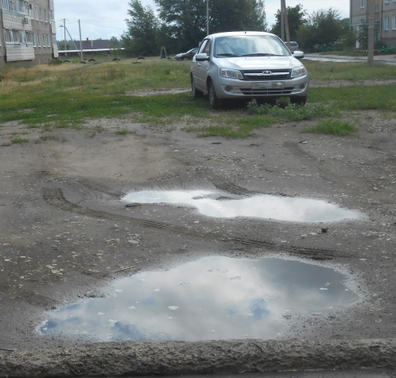
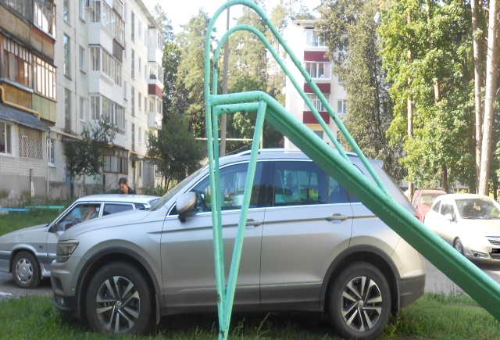
Владельцы автомобилей, нарушившие правила парковки, привлекаются к административной ответственности в виде штрафа в размере от пятисот до одной тысячи рублей – на граждан; на должностных лиц налагается штраф в размере от трёх тысяч до пяти тысяч рублей; на юридических лиц – от десяти тысяч до тридцати тысяч рублей. Повторное нарушение статьи 8.5 Кодекса Ульяновской области об административных правонарушениях влечёт наложение административного штрафа на граждан в размере от трёх тысяч до пяти тысяч рублей; на должностных лиц – от пятнадцати тысяч до тридцати тысяч рублей; на юридических лиц – от семидесяти тысяч до ста тысяч рублей.
- Мероприятия по выявлению нарушений требований к установке рекламных конструкций расклейки объявлений и реклам в неположенных местах.
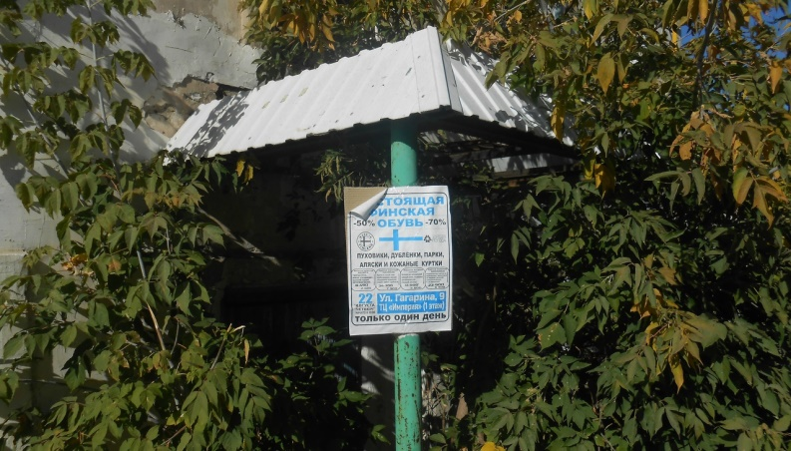
Специалисты отдела муниципального контроля администрации города поясняют, что расклейка объявлений в неположенных местах запрещена Правилами благоустройства города, утвержденными решением Городской Думы Димитровграда от 28 июня 2017 года № 65/781. В частности, абзац 6 части 8 статьи 18 Правил гласит: «Расклейка газет, афиш, плакатов, различного рода объявлений и реклам разрешается только на специально установленных стендах». Кроме того, статьей 14.37 Кодекса об административных правонарушениях Российской Федерации предусмотрена административная ответственность в виде штрафа за нарушение требований к установке рекламных конструкций. На предыдущей неделе нарушитель (лицо, осуществлявшее расклейку в неположенном месте) был привлечен к административной ответственности по указанной статье постановлением мирового судьи в виде штрафа в размере 1000 рублей. Работа в этом направлении будет продолжена отделом муниципального контроля.
- МКУ «Контакт-Центром города Димитровграда» рассмотрено 15 письменных и 17 устных обращений по вопросам ЖКХ граждан. Личные консультации по вопросам качественного оказания жилищно-коммунальных услуг смогло получить 14 человек
- В рамках реализации проекта «Школа грамотного потребителя» 11.09.2019 состоялся обучающий семинар председателей советов многоквартирных домов, товариществ собственников жилья в Западном районе города в помещении МБОУ «Многопрофильный лицей № 5 г. Димитровграда Ульяновской области». До председателей советов МКД, ТСЖ была доведена информация о порядке предоставления коммунальных услуг населению, а также были предоставлены ответы на назревшие вопросы.

- Состоялись две выездные комиссии по выявлению самовольно установленных рекламных конструкций с целью дальнейшего понуждения к оформлению документации в соответствии с действующим законодательством
Комиссией было выявлено 3 самовольно установленных рекламных конструкций и 6 вывесок, с собственниками конструкций проведены профилактические беседы и даны соответствующие консультации.
- Тематические мероприятия по повышению уровня финансовой грамотности среди школьников и взрослого населения.

В рамках программы акции «Месячник налоговой помощи и финансовой грамотности», за период с 09.09.2019 по 20.09.2019 Комитетом по управлению имуществом города проводились следующие мероприятия:
- Работа с должниками по оплате аренды земельных участков по телефону. Проведена беседа с 14 должниками;
- Работа с налогоплательщиками по телефону. Проведена беседа с 26 должником;
- Комиссия по контролю за поступлением арендной платы за земельные участки. На заседание комиссии присутствовали 30 плательщиков.
Также были проведены консультации граждан по вопросам налогообложения (налог на имущество физических лиц, земельный налог) и вопросам земельно-имущественного характера. Основные вопросы: сроки и реквизиты для уплаты арендной платы за земельные участки, арендуемые физическими лицами, порядок расчета суммы налога на имущество физических лиц, порядок расчета суммы земельного налога, порядок предоставления в аренду объектов муниципального имущества.
Всем гражданам даны необходимые консультации, предоставлены контакты МИФНС №7 по Ульяновской области, отделений МФЦ в городе Димитровграде.
- Рассылка МКУ «Служба охраны окружающей среды» напоминаний организациям-природопользователей о сроках внесения платы за негативное воздействие на окружающую среду.
- Межведомственная комиссия муниципального образования «город Димитровград» Ульяновской области по увеличению поступлений доходов в бюджет города Димитровграда Ульяновской области и укреплению дисциплины оплаты труда.
На комиссии присутствовали представители 24 ЮЛ. Приняты обязательства о повышении з/п на уровень инфляции 10 работодателей, экономический эффект (увеличение поступлений в бюджет от НДФЛ) 78 т.р.

Основными задачами проведения акции «Месячник налоговой помощи и финансовой грамотности» на территории муниципального образования «город Димитровград» является широкая вовлеченность населения города в проводимые мероприятия, формирование позитивного отношения к налоговой и финансовой грамотности, а также увеличение налоговых и неналоговых доходов в бюджет.
Жители города получат консультации, практическую помощь и знания в таких сферах, как:
- налоговое законодательство и ответственность за неуплату налогов и сборов,
- банковская и кредитная система,
- пенсионное обеспечение,
- земельно-имущественные отношения и изменения в земельном законодательстве.

